回 覧
 | 館長 | 担当
届 出 書

（あて先） 公益財団法人浜松市文化振興財団

届出年月日 年 月 日（ ）
公演名 | 会場責任者 団体名  氏名  電話
実施日時  年 月 日（ ） 時から  年 月 日（ ） 時まで | 実施責任者 団体名  氏名  電話
行為名
物品展示（中ホール）
内容等（別紙 有 ・ 無 ）
展示物品：
電源使用： 有 ・ 無 （ kw、電源使用物品 ）
建物（壁面・ガラス面・柱・カーペットなど）へのテープ類の添付および画びょうの使用はご遠慮ください。
※ 延長コードが必要な場合はお持ち込みください。別途、有料サービスもございます。
実施場所等（付図 有 ・ 無 ）
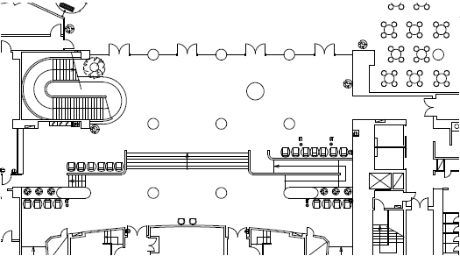

委託
公益財団法人浜松市文化振興財団
アクトシティ浜松
〒430-7790 静岡県浜松市中区板屋町111-1
TEL053-451-1111 FAX053-451-1123
hall@actcity.jp https://www.actcity.jp/

